sorminta_szsorminta_szsorminta_szsorminta_szsorminta_szsorminta_szsorminta_szsorminta_szsorminta_szsorminta_szsorminta_szsorminta_szsorminta_szsorminta_szsorminta_szsorminta_szsorminta_szsorminta_szsorminta_szsorminta_szsorminta_szsorminta_szsorminta_szsorminta_szsorminta_szsorminta_szsorminta_szsorminta_szsorminta_szsorminta_szsorminta_sz

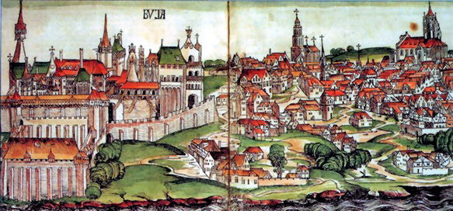

|  |  |  |  |  |
| --- | --- | --- | --- | --- |
| **03279** | ***1.*** | **03281** | | |
| A királyi palotába belépve éppen egy lakomára csöppentünk. Vajon a reneszánsz zeneszerzők közül kiknek a muzsikáját hallgathatja Mátyás király?  Írd a kérdés mellé a megfelelő betűt!  I = igen, hallgathatta, N = nem hallgathatta   |  |  | | --- | --- | | Bakfart Bálint |  | | Martin Agricola |  | | Giovanni Pierluigi da Palestrina |  | | Josquin Desprez |  | | Guillaume Dufay |  | | | |  | sorminta_szsorminta_sz  sorminta_sz |
| 1. |  |
| 2. |  |
| 3. |  |
| 4. |  |
| 5. |  |
| **sorminta_szsorminta_szsorminta_szsorminta_szsorminta_sz** | | |